АДМИНИСТРАЦИЯ СЕВЕРОУРАЛЬСКОГО ГОРОДСКОГО ОКРУГА

постановление

02.07.2019_ № __675__
г. Североуральск

О внесении изменений в постановление Администрации Североуральского городского округа от 30.05.2013 № 745 «Об определении в Североуральском городском округе границ, прилегающих к некоторым организациям и объектам территорий, на которых не допускается розничная продажа алкогольной продукции»

Руководствуясь статьей 43 Положения о правовых актах Североуральского городского округа, утвержденного решением Думы Североуральского городского округа от 22.04.2015 № 33, Администрация Североуральского городского округа
ПОСТАНОВЛЯЕТ:
- Внести в Перечень детских, образовательных, медицинских организаций и объектов спорта, организаций и объектов, расположенных в Североуральском городском округе на территориях, прилегающих к которым не допускается продажа алкогольной продукции, утвержденный постановлением Администрации Североуральского городского округа от 30.05.2013 № 745, изменения, дополнив строками 67,68 следующего содержания:
67 | Общество с ограниченной ответственностью «ОЛМЕД-СЕВЕРОУРАЛЬСК» | город Североуральск, улица Ленина,  дом 19/1, офис 73
68 | Общество с ограниченной ответственностью «ВИТА-ДЕНТ» (стоматологическая клиника) | город Североуральск, улица Ленина,  дом 19/1, помещение № 1
- Дополнить схемы прилегающих к организациям и объектам территорий, на которых не допускается продажа алкогольной продукции, утвержденные постановлением Администрации Североуральского городского округа от 30.05.2013 № 745
«Об определении в Североуральском городском округе границ, прилегающих к некоторым организациям и объектам территорий, на которых не допускается розничная продажа алкогольной продукции», схемами прилегающих к организациям и объектам территорий, на которых не допускается продажа алкогольной продукции (прилагаются).
3. Контроль за исполнением настоящего постановления возложить на Первого Заместителя Главы Администрации Североуральского городского округа
С.А. Золотареву.
4. Опубликовать настоящее постановление в газете «Наше слово» и на официальном сайте Администрации Североуральского городского округа.

Глава
Североуральского городского округа В.П. Матюшенко

Приложение № 1
к постановлению Администрации
Североуральского городского округа
от 02.07.2019 № _675

Схема границ
прилегающих к ООО «ОЛМЕД-СЕВЕРОУРАЛЬСК»
(город Североуральск, улица Ленина, дом 19/1, офис 73) территорий,
на которых не допускается розничная продажа алкогольной продукции

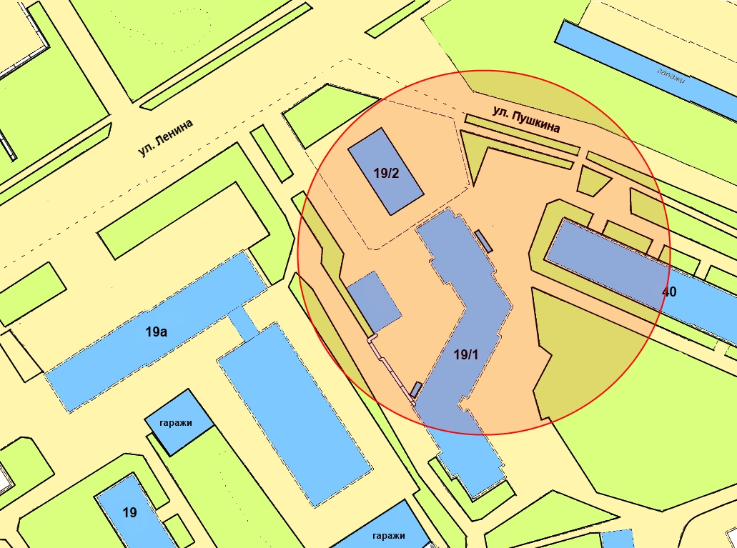

Условные обозначения: Масштаб 1:1000

- территории, на которых не допускается розничная продажа алкогольной продукции
- здания, строения
19

- дороги и элементы озеленения

Приложение № 2
к постановлению Администрации
Североуральского городского округа
от 02.07.2019 № _675_

Схема границ
прилегающих к ООО «ВИТА-ДЕНТ» (город Североуральск,
улица Ленина, дом 19/1, помещение №1) территорий,
на которых не допускается розничная продажа алкогольной продукции

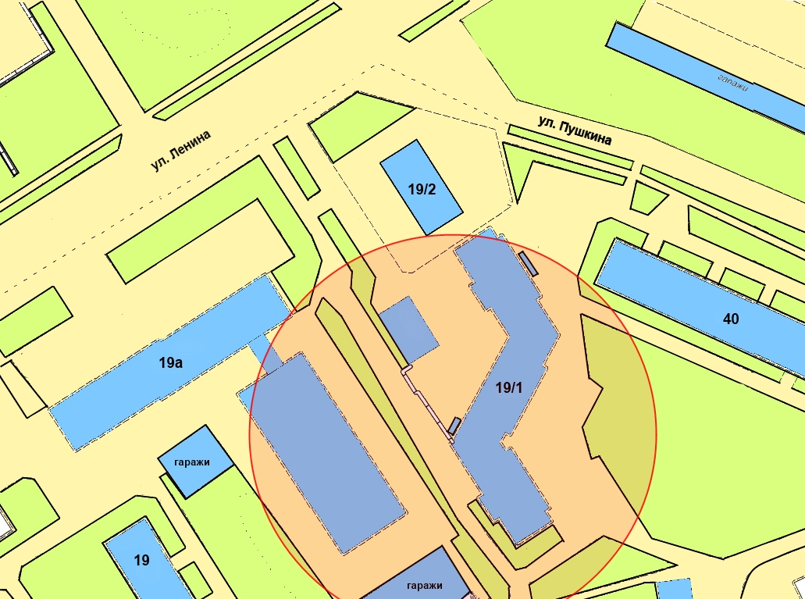

Условные обозначения: Масштаб 1:1000

- территории, на которых не допускается розничная продажа алкогольной продукции
- здания, строения
19

- дороги и элементы озеленения

